Инструкция
по прохождению анкетирования в рамках модуля «Повышение квалификации»
Для прохождения анкетирования необходимо -
- Зайти в Личный кабинет -
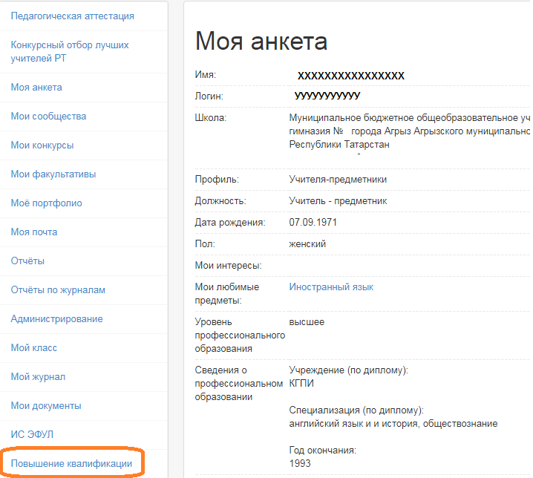
Рис.1
- В Личном кабинете перейти в раздел Повышение квалификации и по ссылке «Анкетирование 2019»–

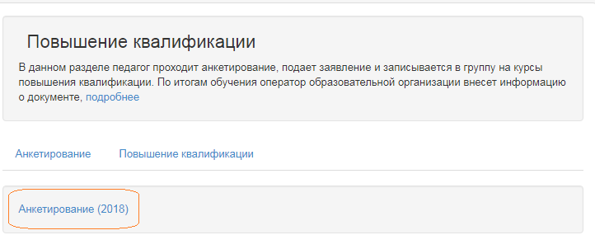
Рис.2
перейти на анкетирование.
- Анкетирование начинается с выбора основы обучения
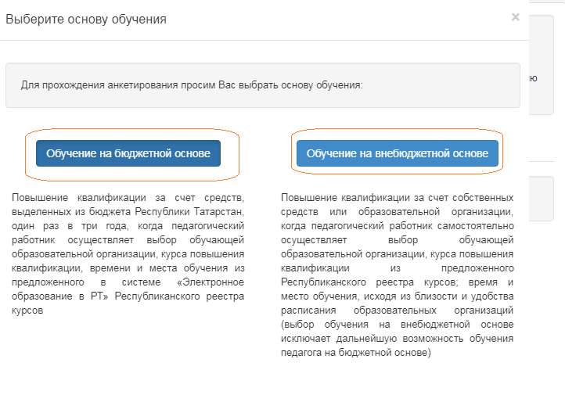
-Рис.3
4. В случае выбора внебюджетной основы обучения открывается страница подтверждения выбора внебюджетной основы обучения и анкетирование завершается, в разделе «Кандидаты» у педагога устанавливается основа обучения «Внебюджетная».
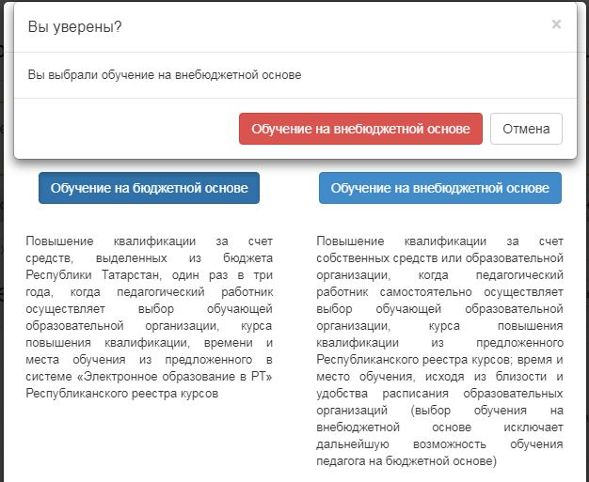

Рис.4

В случае выбора бюджетной основы обучения открывается страница подтверждения выбора бюджетной основы обучения -
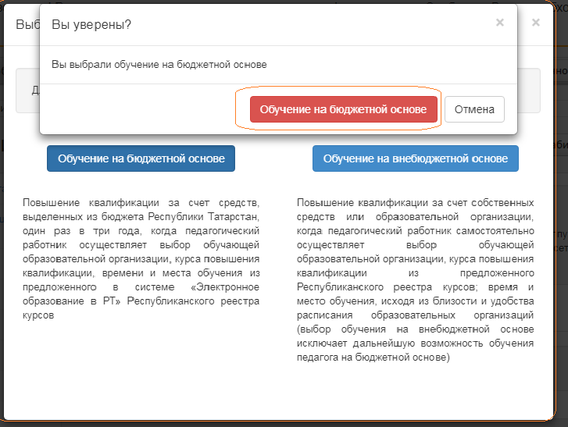
Рис.5

5. При подтверждении бюджетной основы обучения осуществляется переход на станицу анкетирования (Единая система тестирования). Для начала анкетирования необходимо перейти по ссылке edu.tatar.ru -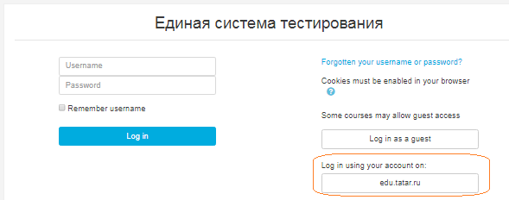
Рис.6

6. На странице «Запрос авторизации от внешнего сервиса» необходимо перейти по ссылке «Предоставить доступ» -
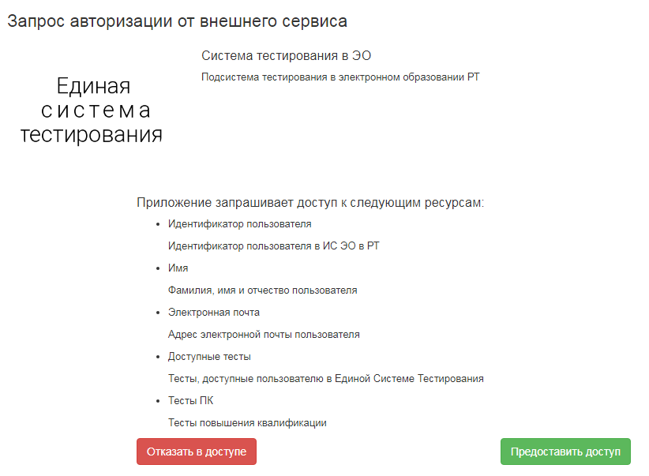
Рис.7

7. Начало тестирования.
По ссылке «Предоставить доступ» педагогу автоматически открывается страница, на которой для Вашего удобства, имеется возможность изменить язык системы анкетирования -

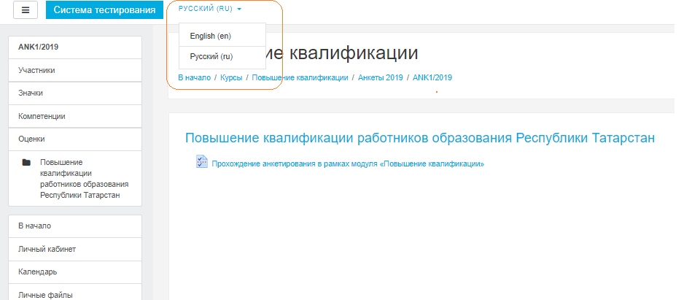
Рис.8

8.Педагогу открывается страница с разделом «Повышение квалификации», в которой отображается ссылка на прохождение анкетирования в рамках модуля «Повышение квалификации» -
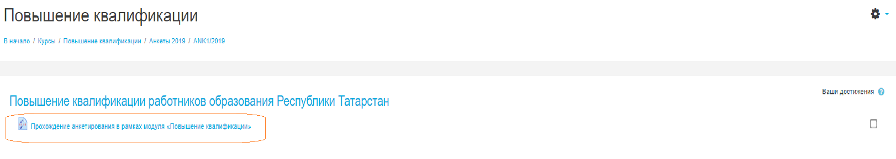
Рис.9
9. По ссылке с названием Прохождение анкетирования в рамках модуля «Повышение квалификации» Педагогу открывается страница, позволяющая перейти к началу анкетирования, кнопкой перехода (Answer the questions) -
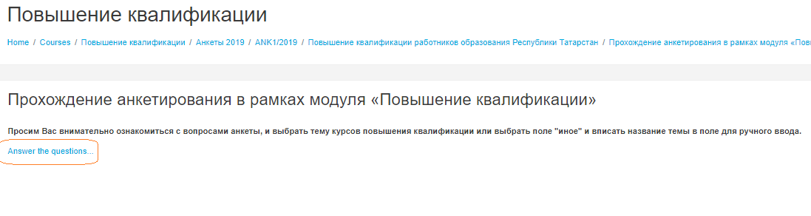
Рис.10

10. Перейдя по ссылке «Answer the questions», педагогу открывается страница с названием «Анкетирование» и перечнем направлений курсовой подготовки. Педагог предоставляется возможность щелчком мыши выбрать желаемое направление курсовой подготовки или пункт «Иное». В случае выбора пункта «Иное» педагог в поле ручного ввода вносит желаемое направление для курсовой подготовки.
Вопросы, обозначенные звездочкой, являются обязательными -
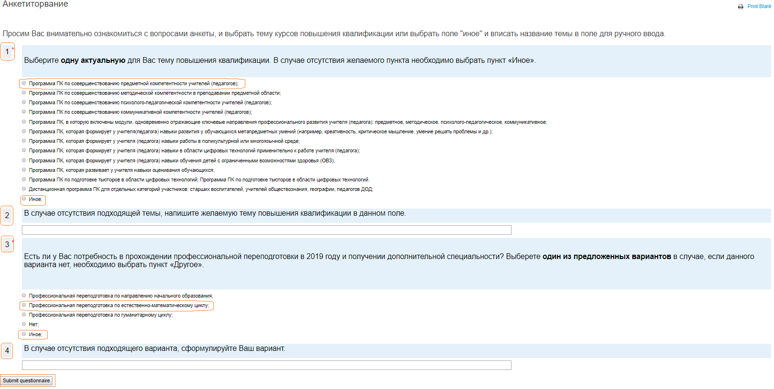
Рис.11
11. После выбора направления профессиональной подготовки для завершения анкетирования необходимо нажать кнопку «Submit questionnaire» -
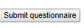
Рис.12

12. После завершения Анкетирования на странице появляется сообщение об успешном прохождении -
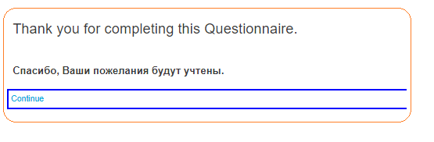
Рис.13
12. На странице завершения работы с программой анкетирования необходимо в меню пользователя выбрать действие Log out –
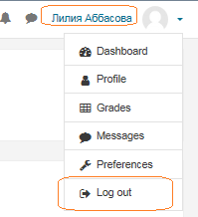
Рис.14

